**Схемы размещения мест (площадок) накопления твердых коммунальных отходов на территории**

**Малоекатериновского муниципального района**

**Калининского муниципального района Саратовской области**

**Село Малая Екатериновка**

**ул. Пролетарская**

**(поворот на ул. Пролетарская не доезжая дома № 64)**

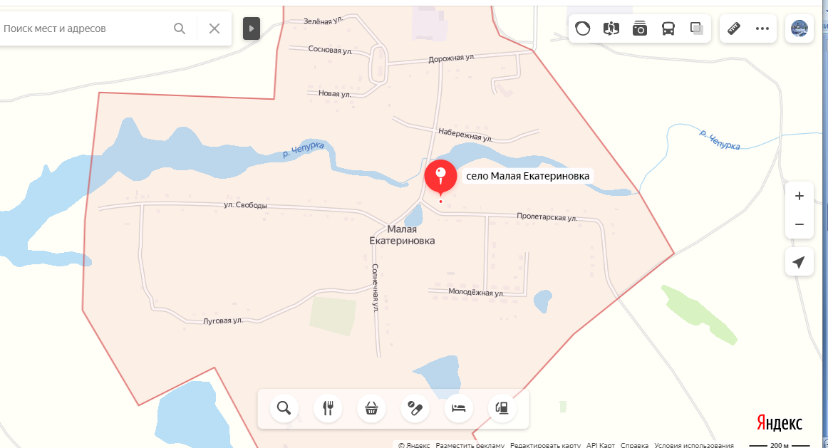

**Поворот на ул. Сосновая и ул. Зеленая**

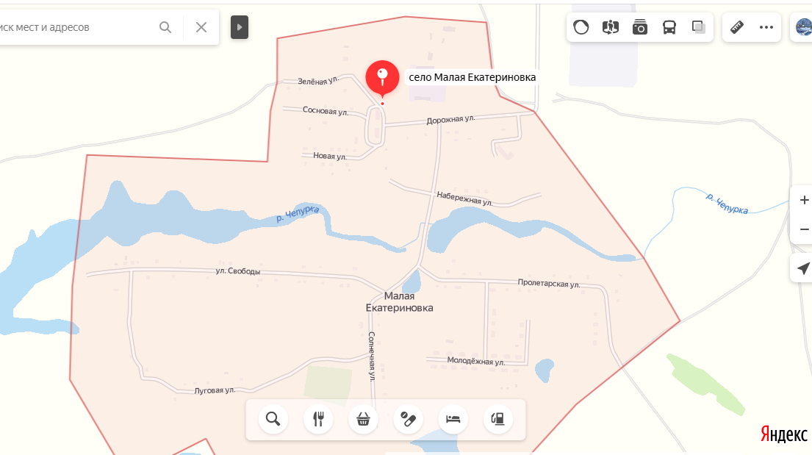

**Ул. Дорожная (возле дома №2)**

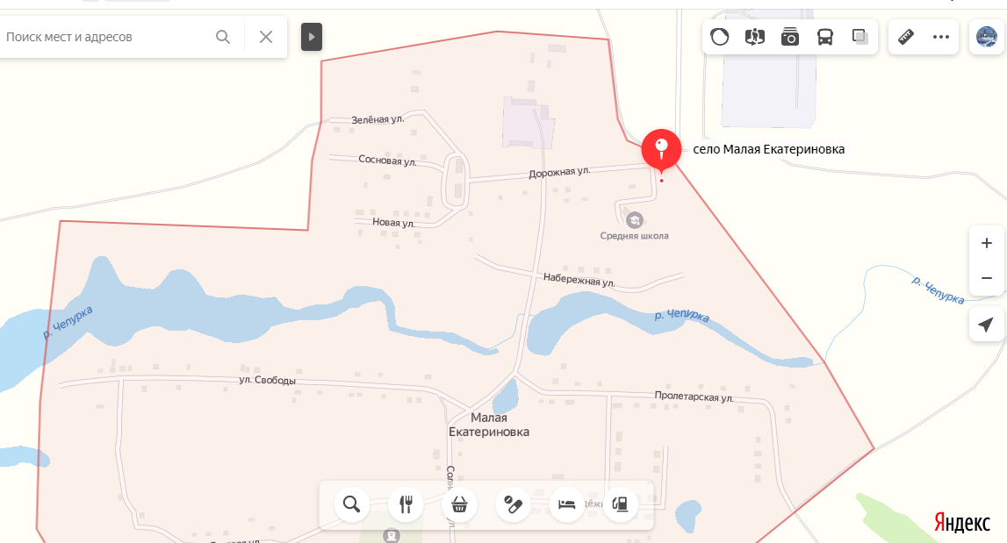

**Поворот на ул. Свобода и ул. Солнечная**

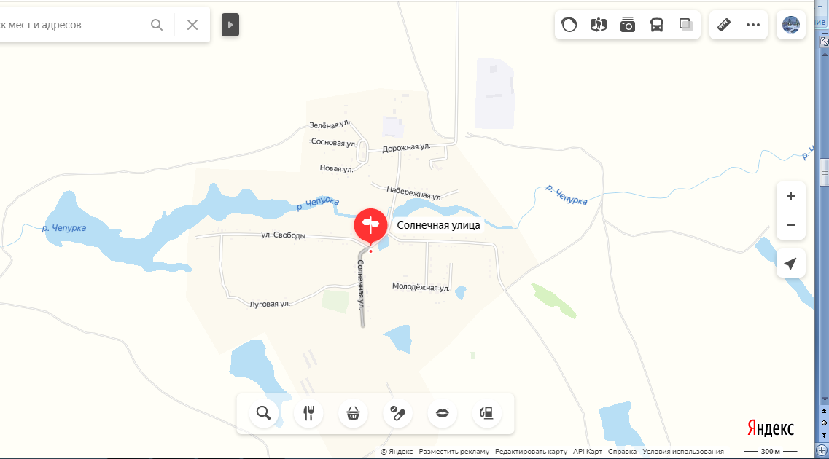

**В центре ул. Молодежная**

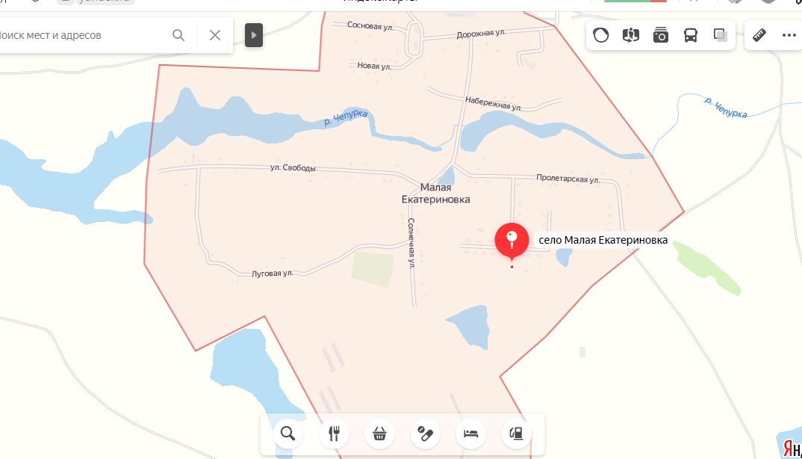

**Село Федоровка**

**Ул. Центральная** (напротив склада ул. Центральная 57 а)

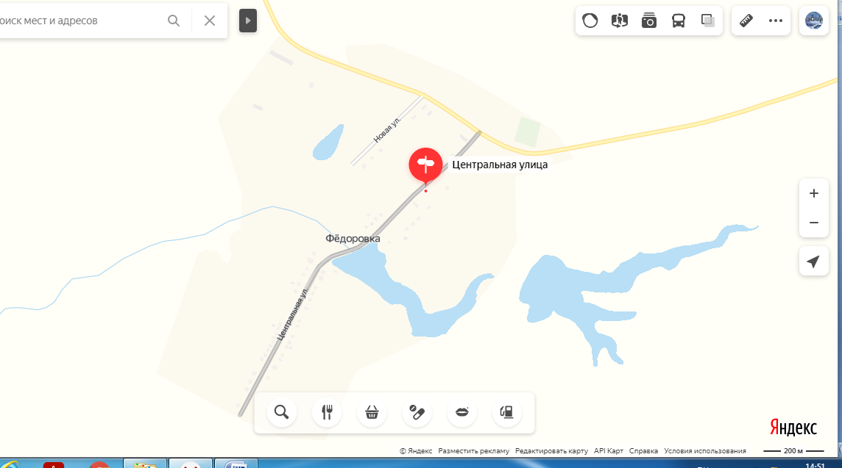

**Ул. Новая (рядом с ФАП)**

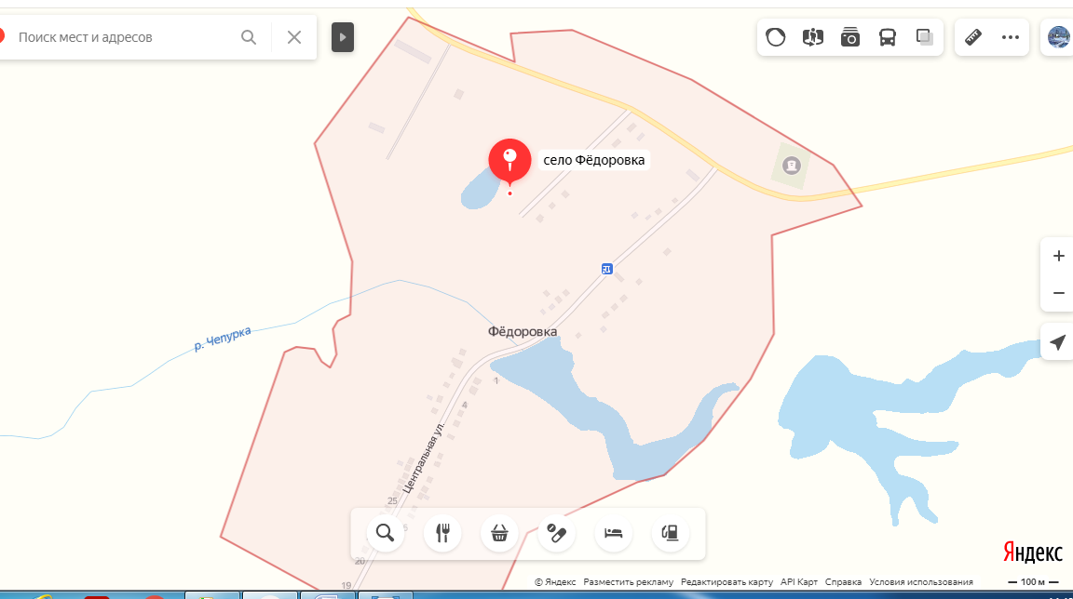

**Хутор Круглый**

**В центре ул. Центральная**

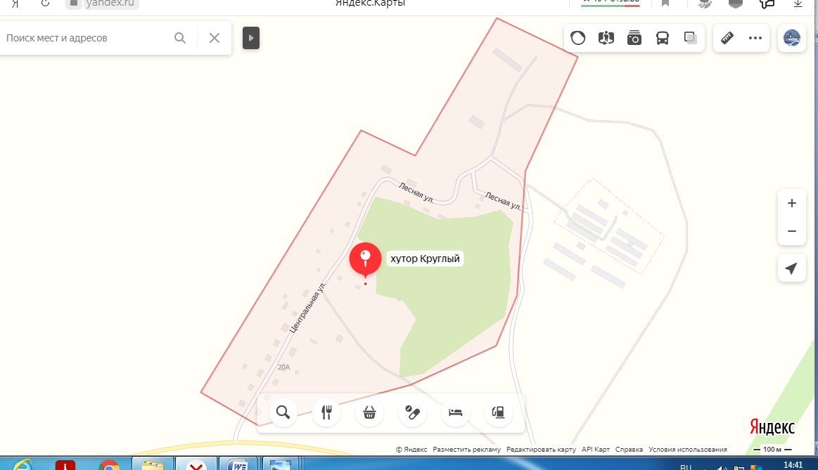

**Село Большая Ольшанка**

**ул. Подъездная (возле дома № 3)**

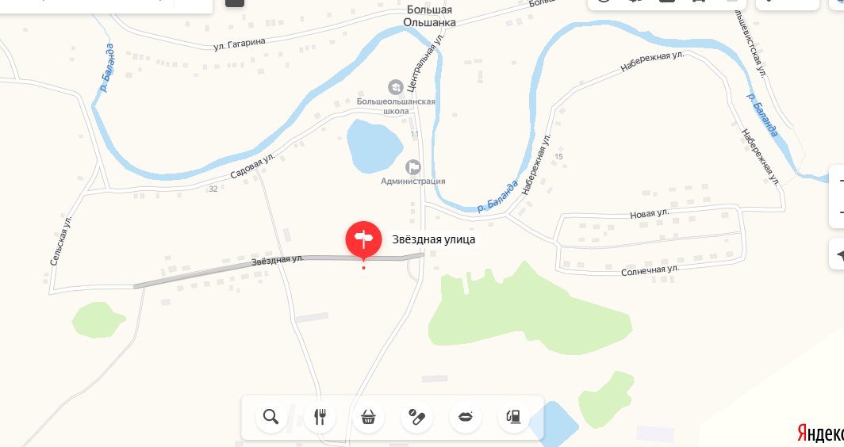

**Ул. Набережная (возле дома № 9)**

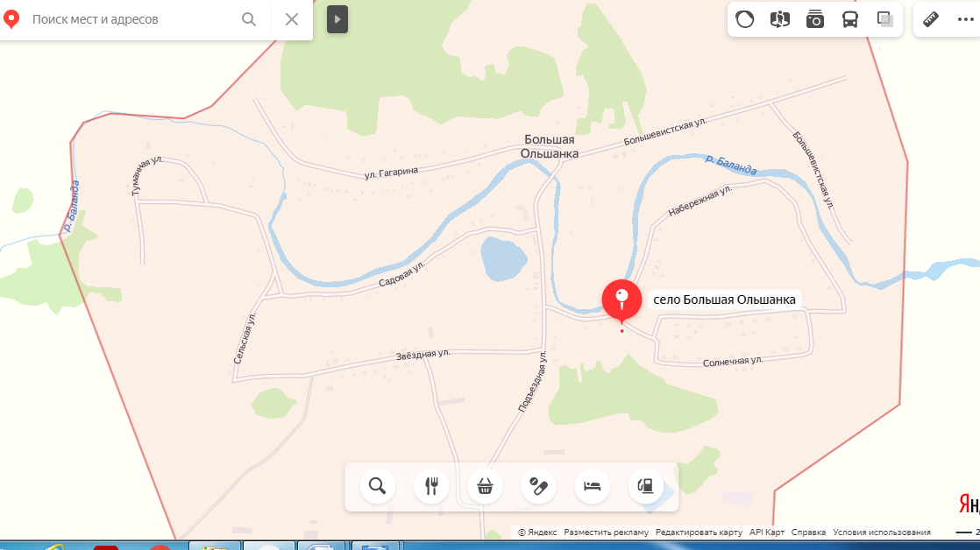

**Ул. Гагарина ( возле магазина )**

